Reduïm, reciclem, reutilitzem…
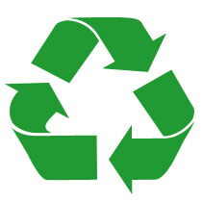

Un pas més en la reducció de residus a l’escola.

Reduïm residus a l’esmorzar i a les celebracions.

Recordem que determinats materials d’embolcall dels esmorzars no s’han de portar a l’escola: especialment bosses de plàstic i paper de plata (d’alumini). Proposem que es facin servir altres embolcalls reutilitzables.

Reduir residus, una eina educativa:
Per què reduir residus?

Perquè reduint, reutilitzant i reciclant estalviem recursos del planeta en comptes de destruir-los o abocar-los i contaminar el medi.
Perquè reduint contribuïm contra el canvi climàtic.
Perquè el futur ens porta a un món de pocs recursos on caldrà estalviar el seu ús.
Perquè estalviem econòmicament.

Què recomanem portar?

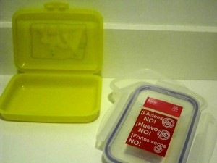

carmanyoles o tapers
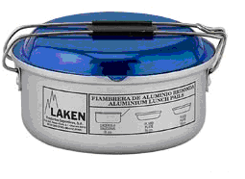
o embolcalls de roba...

